Десятидневное меню (ДЕНЬ–4)
Прием пищи | Наименование блюда | Вес блюда | Пищевыевещества |  |  |  | № рецеп туры
Прием пищи | Наименование блюда | Вес блюда | Белки (г) | Жиры (г) | Угле-  воды (г) | Энерг.  ценность (ккал) | № рецеп туры
Завтрак | капуста тушеная | 200 | 7,4 | 7,2 | 7,8 | 126 | 428
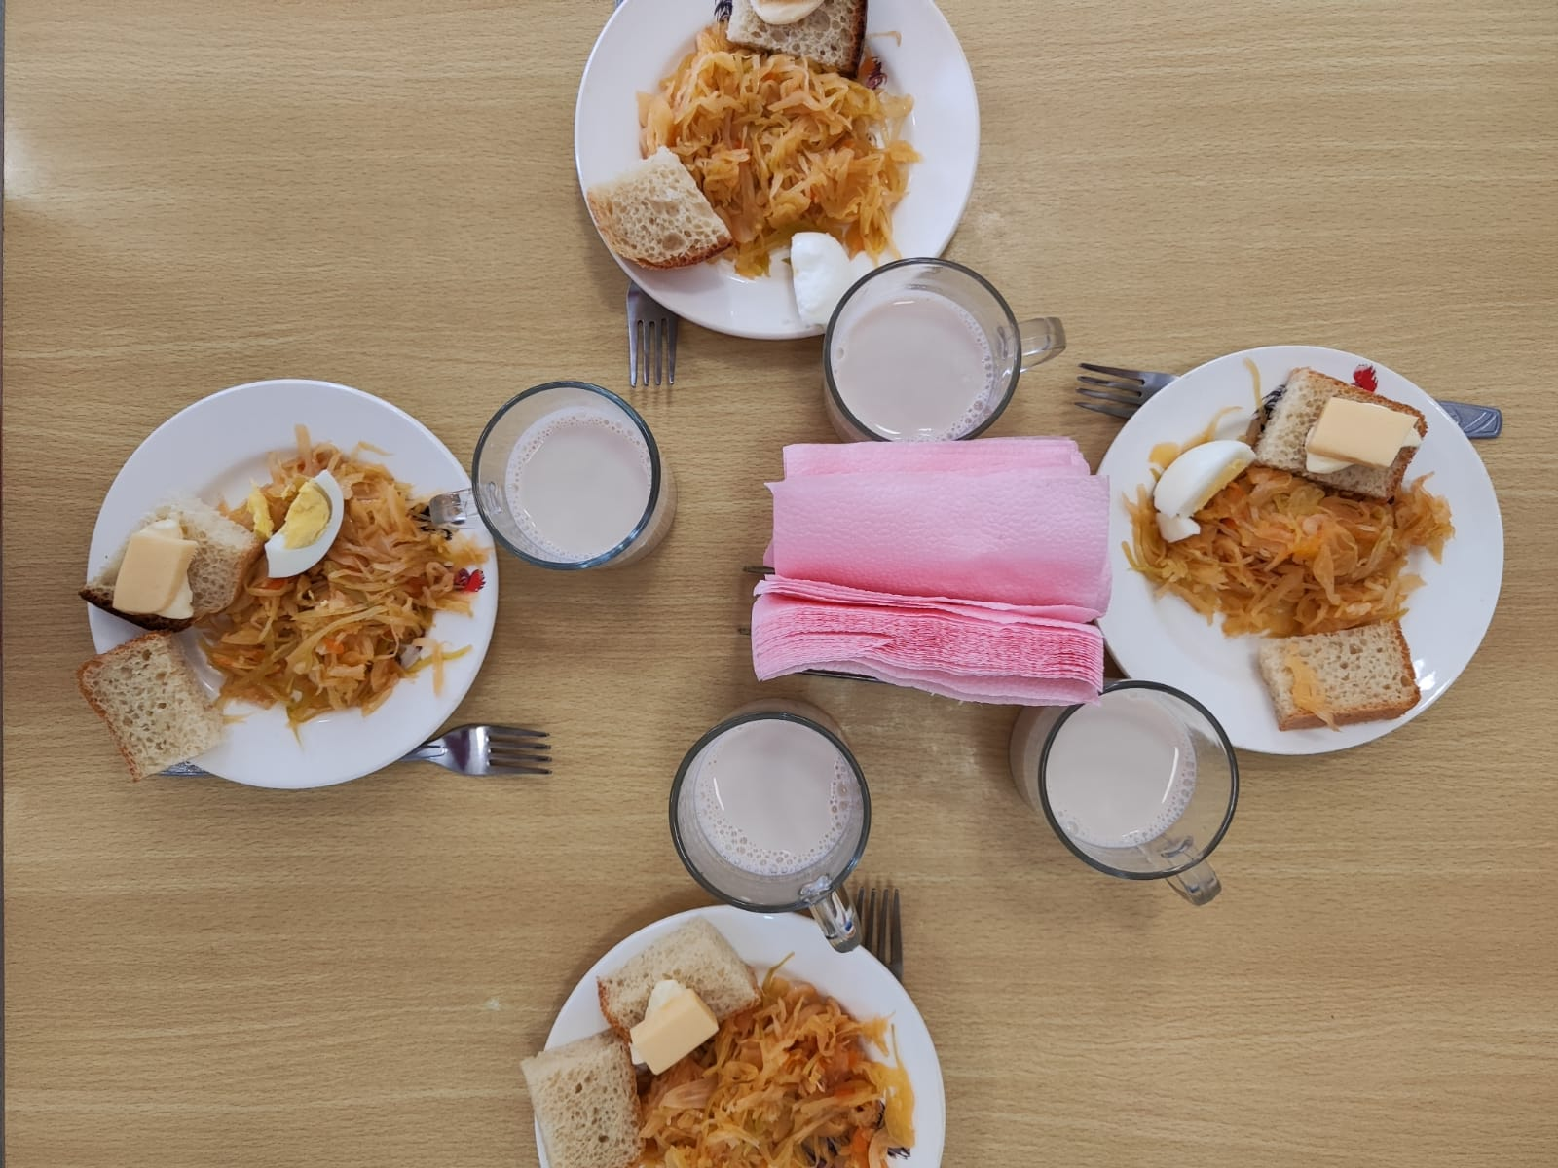 | Яйцо варенное | 40 | 8,32 | 16,72 | - | 184 | 306
 | бутерброд с маслом,с сыром | 50/10/10 | 4,04 | 1,18 | 24,46 | 128,67 | 99/97
 | чай на молоке | 180 | 1,5 | 2,8 | 15,8 | 181 | 506
2 завтрак | фрукты свежие | 100 | 0,30 | - | 10,2 | 41,4 | 118
Обед | суп с крупой | 200 | 1,16 | 14,06 | 13,64 | 96,2 | 161
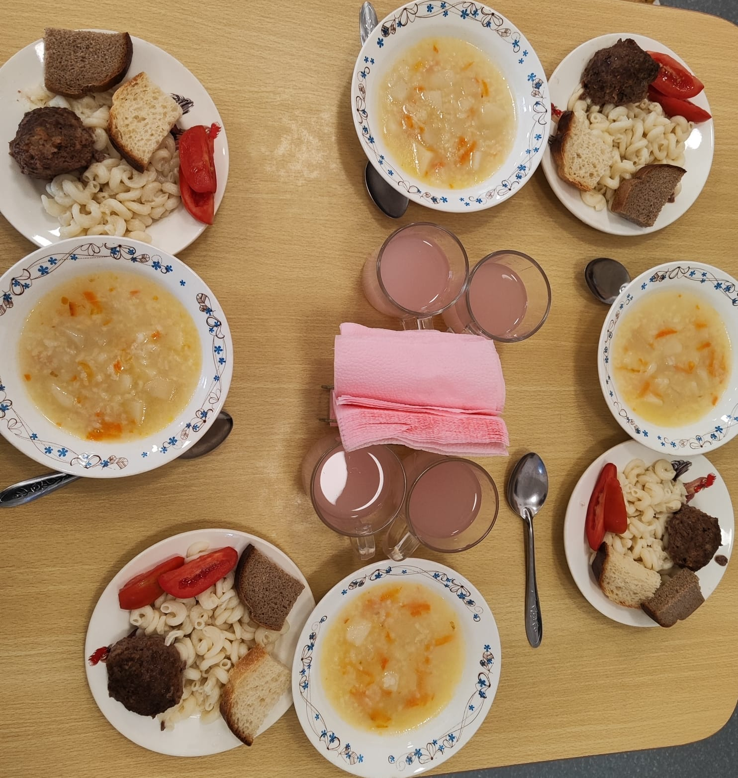 | мясные биточки | 80 | 16,09 | 11,51 | 0,68 | 170,72 | 386
 | макароны отварные | 150 | 5,71 | 0,68 | 29,33 | 146,36 | 297
 | кисель | 180 | 1,4 | - | 29,0 | 122 | 516
 | хлеб пшеничный | 45 | 3,6 | 1,07 | 22,23 | 126,9 | 114
 | хлеб ржаной  овощи соленые | 25  80 | 1,72  4,62 | 0,32  4,52 | 10,22  25,64 | 55,5  164,09 | 115  113
Полдник | молоко | 180 | 5,2 | 4,54 | 8,7 | 96,36 | 534
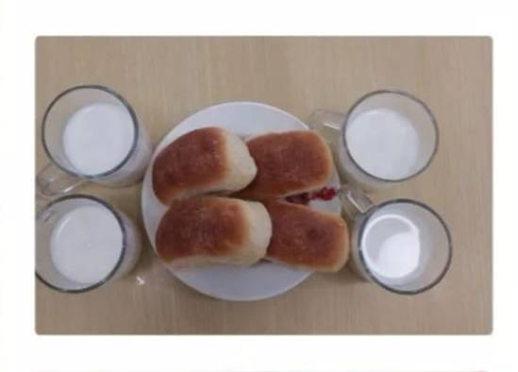 | пирожок с повидлом | 90/15 | 6,0 | 5,3 | 61 | 316 | 561
Итогозадень |  |  | 68,06 | 60,1 | 278,3 | 2047,2

